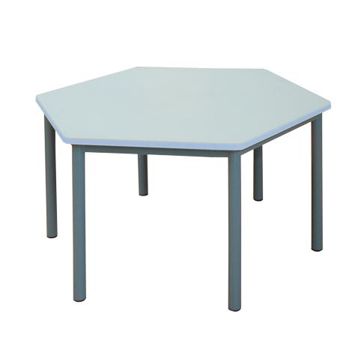
Descrizione:
Tavolo esagonale lato 56 cm, piano in bilaminato
idrofugo, spessore 22 mm, in classe E1, privo di
formaldeide, con superficie antigraffio di facile pulitura
e di diversi colori.
Telaio in acciaio verniciato (colore azzuro - ral 5024) a
polvere epossidica e gamba
versione ad altezza nido/materna.
Diametro piano 112 cm
Tipi di scuola: nido, materna
Codice: ET0103X
Categoria: Tavoli speciali

